單元名稱 | 尊重身體的自主權 | 設 計 者 | 台中潭陽國小  楊雅理 | 適用階段 | 三、四年級
作品特色說明(含設計構想、設計目的、預期達成之教學目標、作品特色、學生的成果表現、評量方式等完整內容)
一、設計構想
社會愈進步，傳播媒體的性別相關報導也有增多的趨勢，兒童性教育應向下紮根，讓兒童有正確的性別觀念，能尊重自己、別人的身體自主權，並懂得保護自己的身體，避免遺憾事件的發生。
二、設計目的
讓學生了解自己、別人的身體構造，尊重每個人身體的差異性，進而懂得保護自己身體。
三、預期達成之教學目標
1.能瞭解自己的身體構造及隱私處。
2.能瞭解不同性別的身體構造及隱私處。
3.能尊重自己及別人的身體。
4.知道如何保護自己的身體。
四、作品特色
藉由角色扮演、問題詢問、分組討論及老師的說明的過程中，讓學童能逐一省思自己、他人身體自主權的重要性，進而能建立尊重自己、他人的觀念。
五、學生的成果表現
從討論過程、發表內容及平時行為之觀察中，可知學童對於自己的身體都有大概的認識，也知道不能隨便觸摸他人的隱私處，但彼此在玩耍、打鬧的過程中，仍會不經意碰觸到不該碰的地方，這點仍需老師的特別提醒。至於如何保護自己，學童也大都能有正確的觀念，但為了避免遺憾事件的發生，老師仍必須加強學童對於危險情境之危機意識。預防勝於治療，對性別教育擁有正確的觀念及態度，才能擁有和諧、幸褔、快樂的人生。
六、評量方式
上課時參與討論的情形、發表的口頭評量、學習單的紙筆評量、及平時的行為表現都列為評量的方式。

性 別 平 等 教 育 學 習 單
小朋友，為了你的身體隱私權及保護你自身的安全，請你想一想，應該怎麼做，在□內打v。
※ 如果我對自己的身體有任何疑問時，我會﹕
□ 大方請問爸媽或老師 □ 不好意思問，不管他
※ 自己的身體，我會﹕
□ 好好保護，保持乾淨整潔 □ 不愛洗澡，用髒手去摸
※ 如果有人故意碰觸或貼近我的身體，我會﹕
□ 勇敢拒絕，並往人多的地方去 □ 害怕而不敢告訴別人
※ 我和其他的小朋友相處時，應該﹕
□ 互相尊重對方的身體 □ 不碰觸對方的隱私處 □ 隋便侵犯別人
※ 上廁所時，我會﹕
□ 很勇敢，一個人去 □ 儘量結伴同行
※ 如果有陌生人問路，我會﹕
□ 熱心帶他前往目的地 □ 有禮貌的請他問其他大人
※ 為了要尊重自己和別人的身體隱私，下面的男孩和女孩都有不可以讓別人隨便碰觸的部位，請在□打勾。
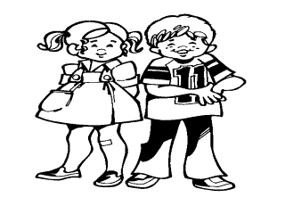
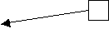

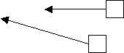
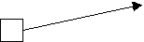

最後，老師提醒每位小朋友，一定要好好愛護自己的身體，做個快樂的好孩子‧

